
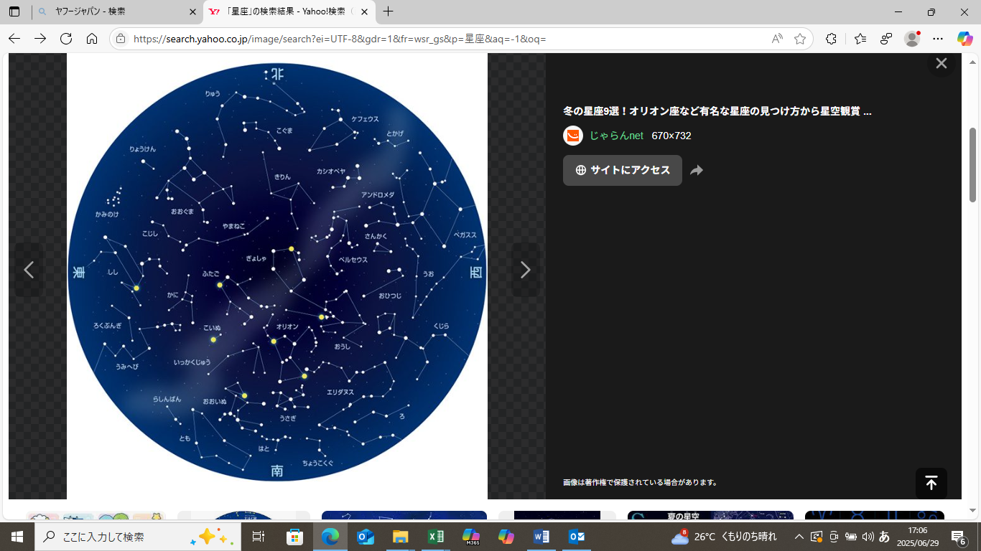
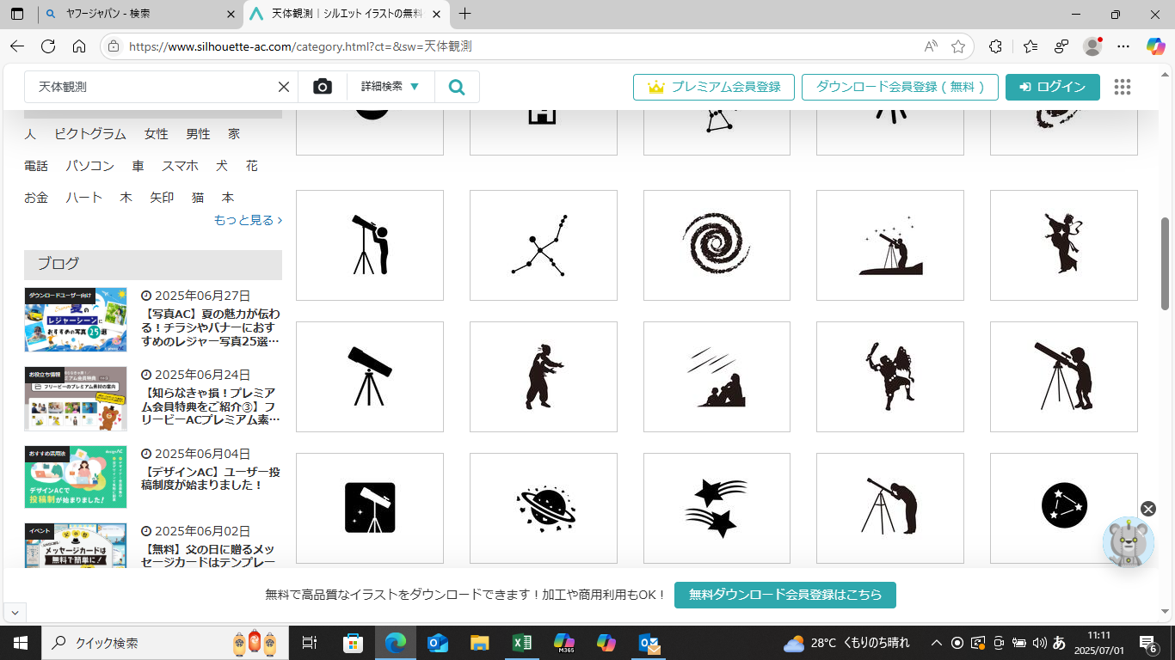
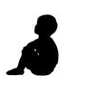
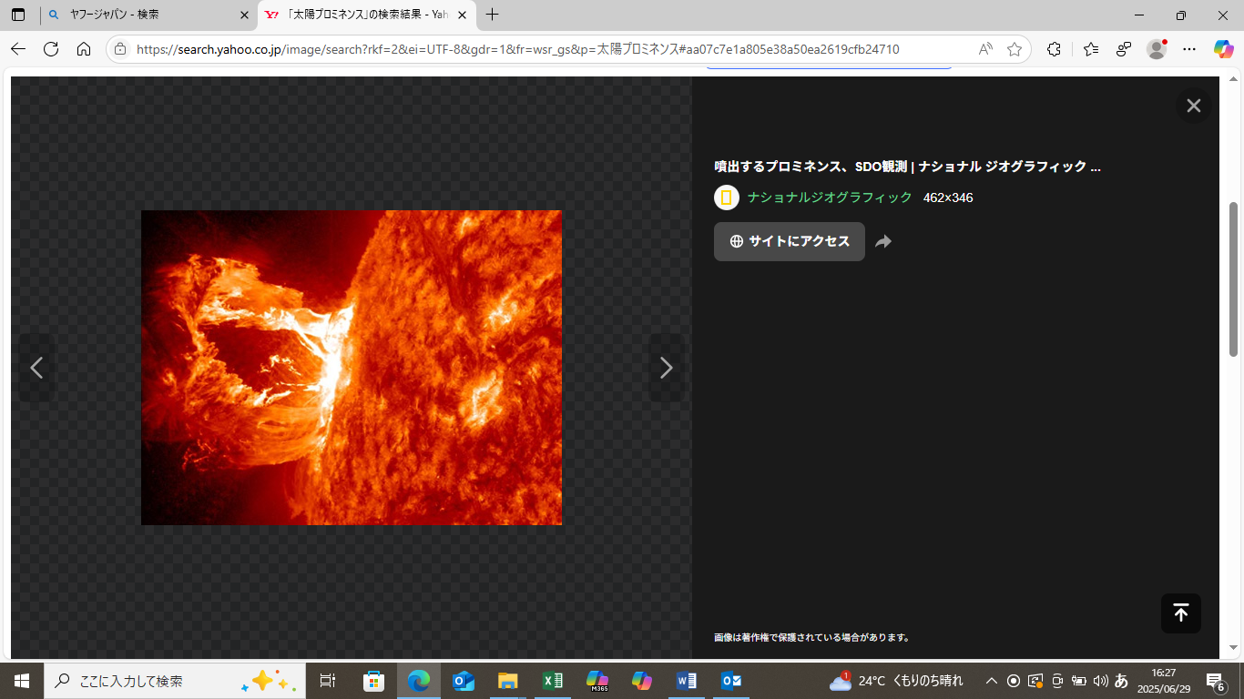
催し物：赤水記念館見学
望遠鏡にてプロミネンス・黒点の観察
(CCDカメラによりプロミネンスは室内で観察）
プラネタリウムにて星座観察
おはぎを頂きながらの茶会（100名様に進呈）

2026年7月28日13:00~15:00
松岡小学校郷土資料室就将館
講師：長久保赤水顕彰会 川口和彦

令和８年度赤水忌(無料)
開催日程： 令和8年8月29日(土曜日) 13時～15時
場所 ： 高萩市立文化会館会議室及び駐車場
定員 ： 100名

来館方法：暑いので近隣を除き車で来て下さい。
申込：下記事務局へ電話するか。右のQRコードにて申込ください。
お問い合わせ：赤水顕彰会事務局 三浦の携帯(080-3421-0196)へ
主催：長久保赤水顕彰会 共催：すばる天文同好会

